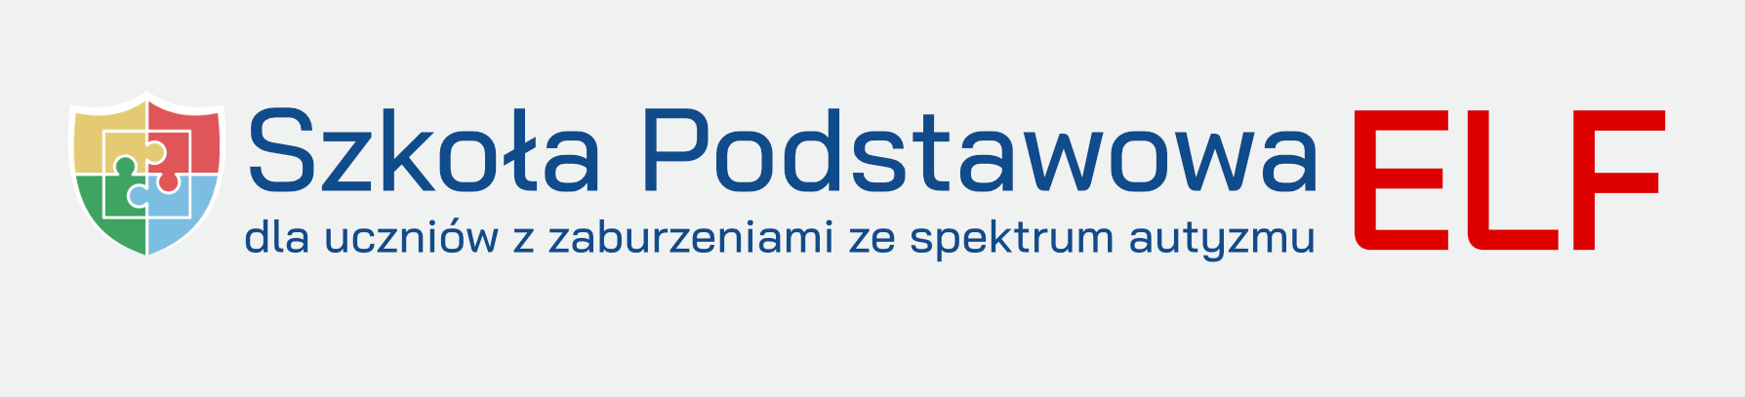
Bielsko-Biała 01.03.2024
Szkoła Podstawowa ELF
dla uczniów z zaburzeniami ze spektrum autyzmu
ul. Olszówka 24A, 43-300 Bielsko-Biała
szkolapodstawowaelf@gmail.com
+48 506 651 630, +48 533 322 271

Szanowana Dyrekcja,

2 kwietnia na mocy uchwały Zgromadzenia Ogólnego Organizacji Narodów Zjednoczonych przypada Światowy Dzień Świadomości Autyzmu.
W związku z tym 5 kwietnia (piątek) br., nasza Szkoła organizuje obchody tego wyjątkowego święta. Zwracamy się do Was, z serdeczną prośbą oraz zaproszeniem do współuczestnictwa w tym wydarzeniu. Osoby zmagające się ze spektrum autyzmu można zapewne spotkać również w Waszych placówkach oświatowych. Jest to niezbity dowód potrzeby wspólnej integracji na rzecz tego społeczeństwa.
5 kwietnia, w godzinach 9:30-11:30 pragniemy wspólnie przemaszerować ulicami Bielska-Białej (spod gmachów Urzędu Miasta na bielską Starówkę),aby zamanifestować obecność nie tylko dzieci ale również dorosłych z zaburzeniami ze spektrum autyzmu
w naszej miejskiej wspólnocie. W ostatnich latach można zaobserwować znaczne postępy
w zwiększaniu świadomości oraz akceptacji autyzmu. Wciąż zostało wiele do zrobienia
i doskonale wiemy, że wspólnymi siłami możemy jeszcze więcej uczynić w temacie świadomości społeczeństwa o osobach zmagających się ze spektrum autyzmu.
Raz jeszcze prosimy o przyłączenie się do naszego wydarzenia, ponieważ w porządku być innym!
Plan wydarzenia przesyłamy w osobnym załączniku. Prosimy o potwierdzenie mailowe uczestnictwa w organizowanym przez nas wydarzeniu do 15 marca 2024 roku.

